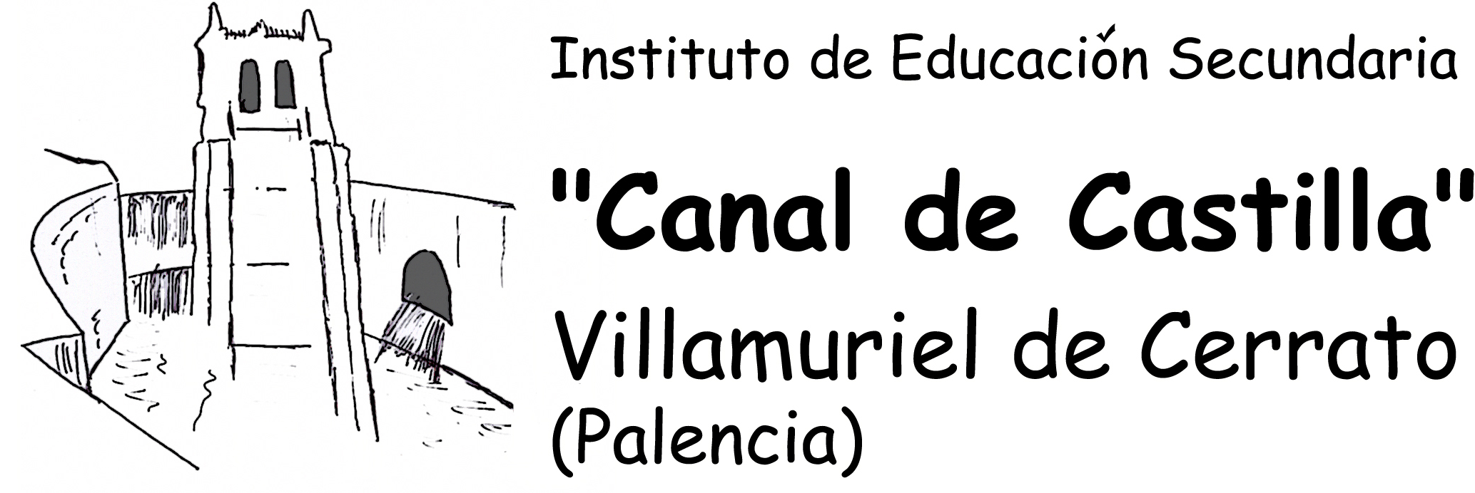

CONTROL DE LA DISCIPLINA

PARTE DE ADVERTENCIA

ALUMNO | GRUPO | HORA O CAMBIO
PROFESOR | MATERIA | FECHA

MARCA LA CONDUCTA POR LA QUE SE DA LA ADVERTENCIA:

 | Impuntualidad reiterada |  | Alboroto, gritos en pasillos
 | Llamada ante la falta de atención |  | Salida al patio por puerta principal
 | Salidas o entradas al instituto en desorden |  | Interrumpir la clase
 | No traer deberes |  | Comer en clase, pasillos…
 | permanecer fuera del aula después del timbre |  | Falta de material
 | Ensuciar el instituto |  | Arrojar objetos por las ventanas
 | Otros:

SANCIÓN QUE SE APLICA AL ALUMNO/A

Pérdida de puntos (1º de ESO)
Advertencia

CONTROL DE LA DISCIPLINA

PARTE DE NOTA NEGATIVA

ALUMNO | GRUPO | HORA O CAMBIO
PROFESOR | MATERIA | FECHA

MARCA LA CONDUCTA POR LA QUE SE DA LA NOTA NEGATIVA:

 | Uso de móviles, mp3… |  | Salir del centro sin permiso
 | Empujones, insultos a compañeros |  | Destrozo no intencionado
 | No deberes reiterados |  | Mentiras
 | Actitud negativa, pasiva…
 | Otros:

SANCIÓN QUE SE APLICA AL ALUMNO/A

- Pérdida de puntos (1º de ESO)
- Pérdida de recreo
- Pérdida de los 5 minutos
- Realización de trabajos específicos
- Tareas de limpieza
- Tarde lectiva

Comunicación a la familia de la conducta del alumno/a

CONTROL DE LA DISCIPLINA

PARTE DE EXPULSIÓN

ALUMNO | GRUPO | HORA O CAMBIO
PROFESOR | MATERIA | FECHA

MARCA LA CONDUCTA POR LA QUE SE EXPULSA:

 | Fumar en el recinto escolar |  | Peleas
 | Bullyng |  | Destrozos intencionados
 | Robos |  | Faltas de respeto al profesorado
 | Insultos humillantes reiterados |  | Grabaciones
 | Uso de móviles reiterados |  | Humillaciones
 | Otros:

SANCIÓN QUE SE APLICA AL ALUMNO/A

- Pérdida de puntos (1º de ESO)
- Suspensión del derecho a clase

Comunicación a la familia de la conducta del alumno/a y reunión con la Comisión de convivencia

